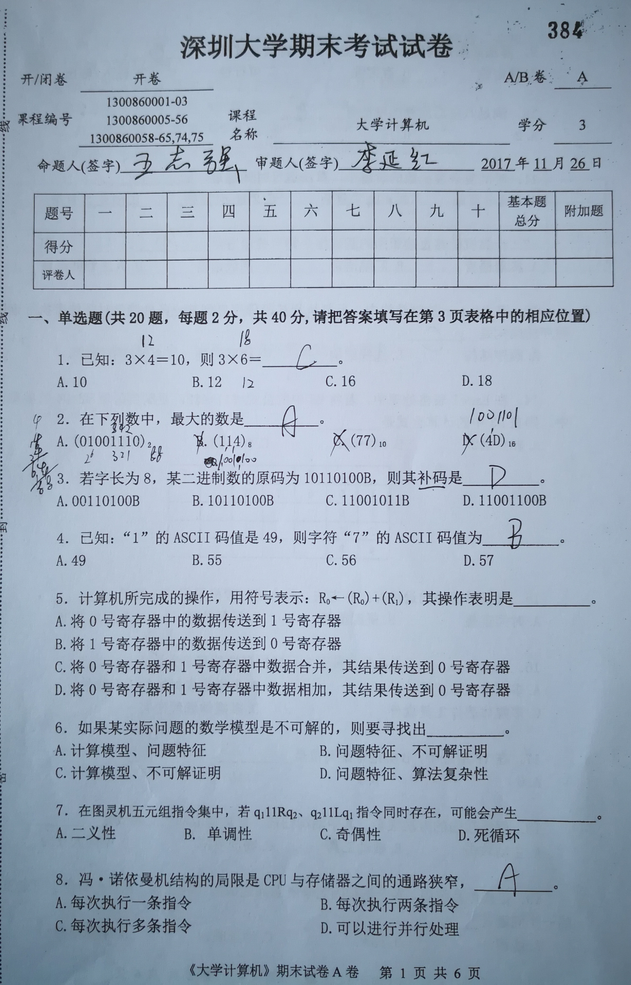

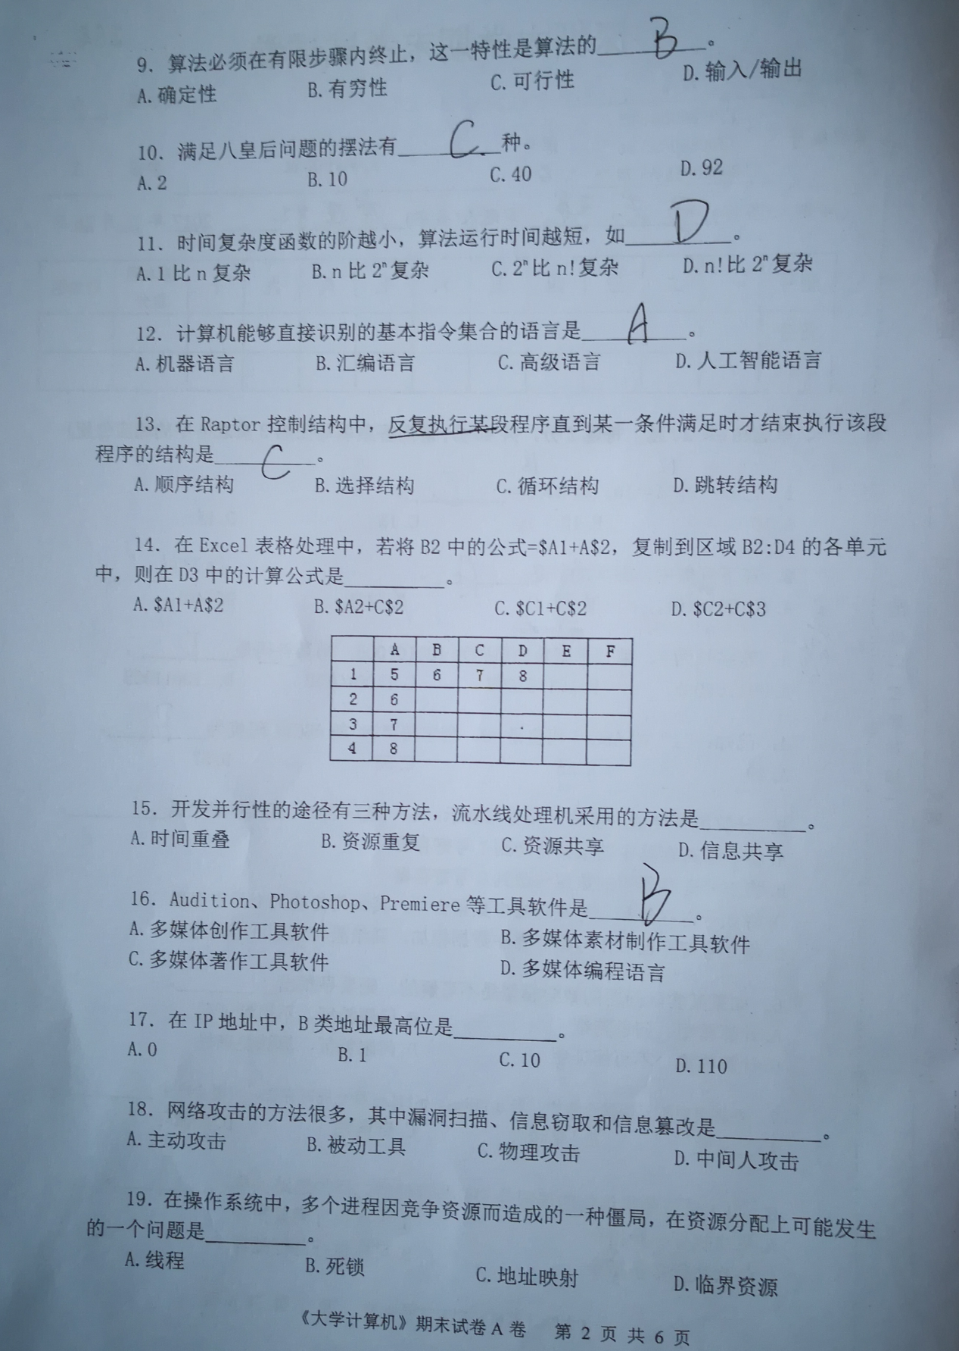

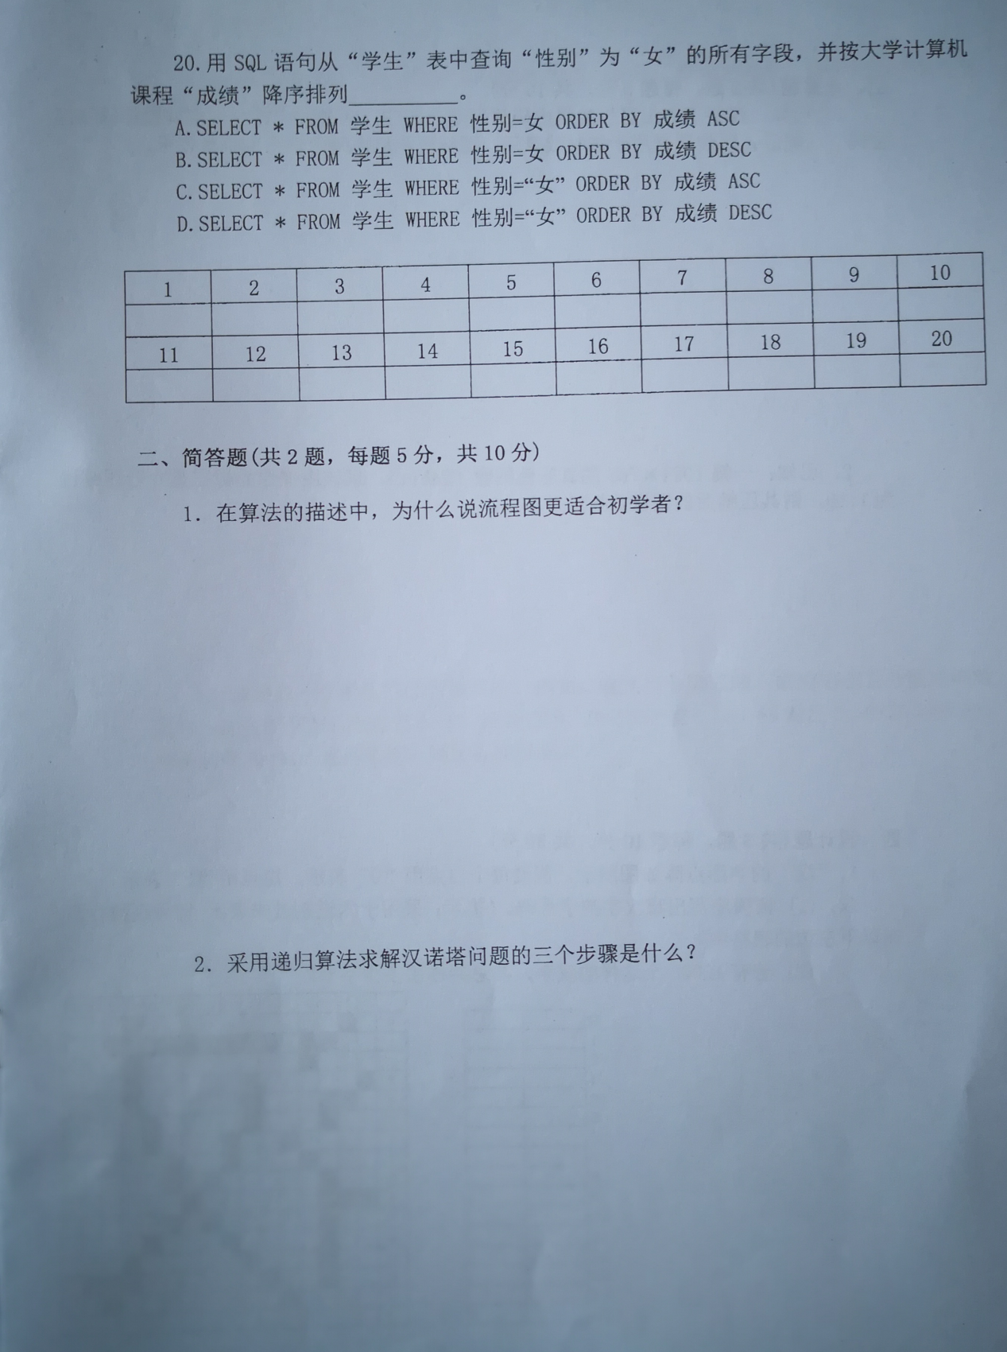

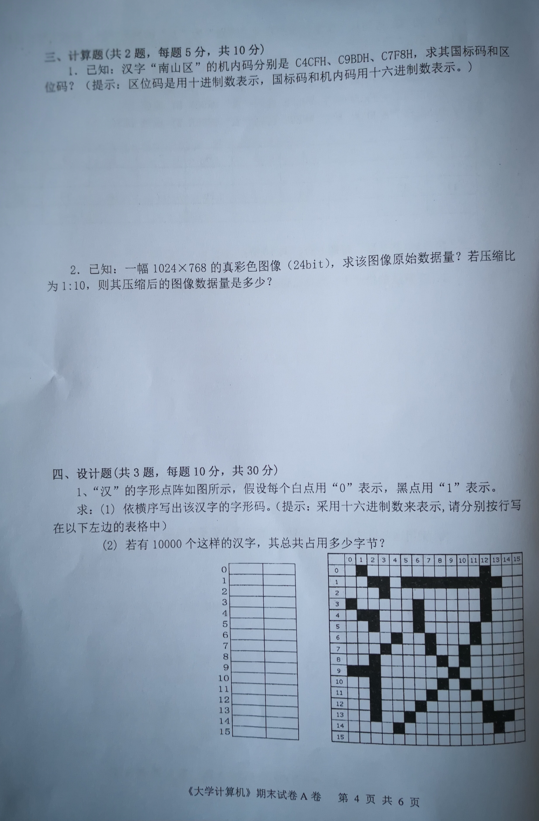

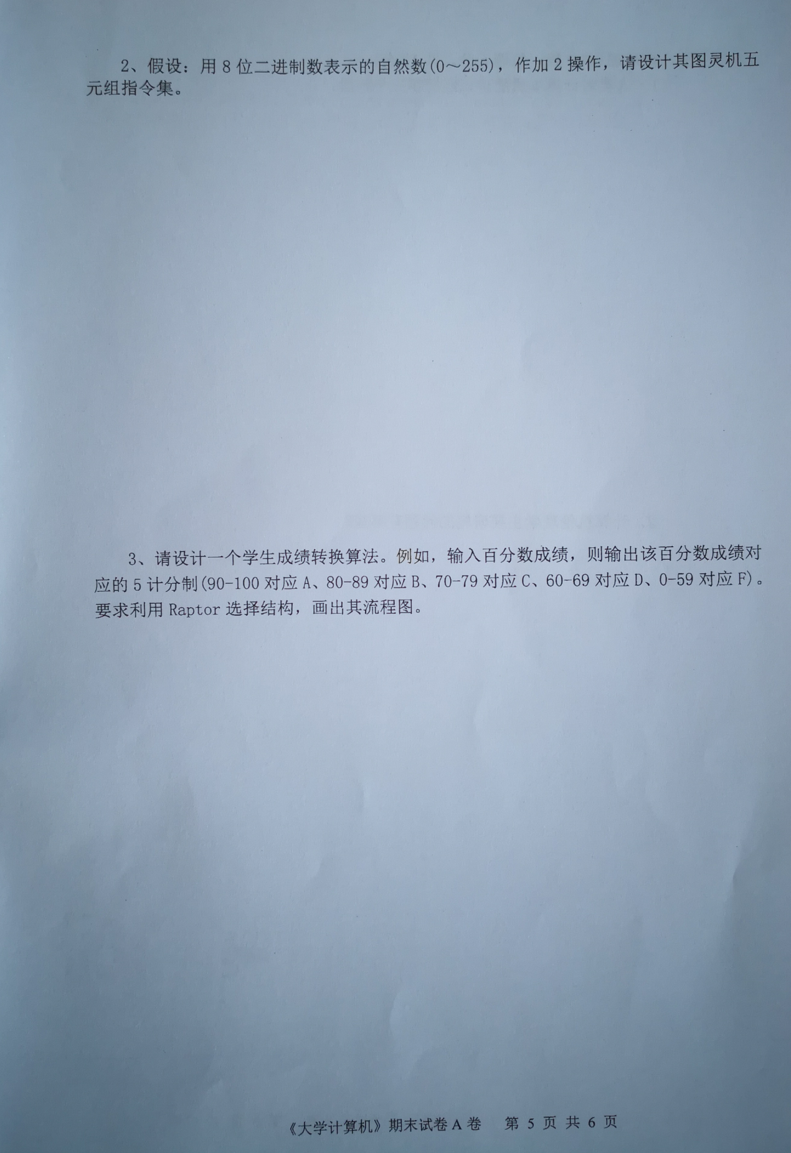

**五、论述题(共2题，每题5分，共10分)**

**1．人类对计算本质的认识经历哪三个阶段。**

**2．计算机伦理学主要研究的问题有哪些？**

**《大学计算机》(A卷)标准答案与评分标准**

**一、单选题(共20题，每题2分，共40分)**

评分标准：每题2分，不选或错选得0分。

|  |  |  |  |  |  |  |  |  |  |
| --- | --- | --- | --- | --- | --- | --- | --- | --- | --- |
| 1 | 2 | 3 | 4 | 5 | 6 | 7 | 8 | 9 | 10 |
| C | A | D | B | D | B | D | A | B | D |
| 11 | 12 | 13 | 14 | 15 | 16 | 17 | 18 | 19 | 20 |
| D | A | C | B | A | B | C | A | B | D |

**二、简答题(共2题，每题5分，共10分)**

**1．在算法的描述中，为什么说流程图更适合初学者？**

[解] 算法的描述有自然语言、流程图、伪代码和程序语言等。流程图是最常见的算法图形化表达方式，它使用美国国家标准化协会规定的一组几何图形描述算法，在图形上使用简明的文字和符号表示各种不同性质的操作，用流程线指示算法的执行方向。（3分）

绘制流程图的做法是圆角矩形表示“开始”与“结束”，矩形表示行动方案、普通工作环节用，菱形表示问题判断或判定环节，用平行四边形表示输入输出，箭头代表[工作流](https://baike.baidu.com/item/%E5%B7%A5%E4%BD%9C%E6%B5%81" \t "_blank)方向。因此，流程图适用于描述简单的算法，比较适合初学者。（2分）

评分标准：4个要点，分步给分。

**2．采用递归算法求解汉诺塔问题的三个步骤是什么？**

[解] 方法1：采用递归算法求解汉诺塔问题的三个步骤是：（3分）

1、把n-1个盘子由A移到B；

2、把第n个盘子由A移到C；

3、把n-1个盘子由B移到C。

求解过程如图所示。（2分）

A

B

C

评分标准：没有画图而描述三个步骤清晰也可以。

方法2：见最后一页。

**三、计算题(共2题，每题5分，共10分)**

**1．已知：汉字“南山区”的机内码分别是C4CFH、C9BDH、C7F8H，求其国标码和区位码？（提示：区位码是用十进制数表示，国标码和机内码用十六进制数表示。)**

[解] 南 山 区

机内码 C4CFH C9BDH C7F8H ；国标码＝机内码－8080H

国标码16 444FH 493DH 4778H ；国标码：十六进制转十进制

国标码10 6879 7361 71 120 ；区位码＝机内码－3232

区位码 3647 4129 3988

所以，“南山区”3个汉字的区位码分别是3647、4129、3988。

评分标准：“南山”汉字编码做对得3分，第三个汉字“区”编码做对得2分。

**2．已知：一幅1024×768的真彩色图像（24bit），求该图像原始数据量？若压缩比为1:10，则其压缩后的图像数据量是多少？**

[解] 图像原始数据量＝1024×768×24/8＝2359296B

＝2304KB

＝2.25MB

压缩后图像数据量＝2304KB/10＝230.4KB

评分标准：图像原始数据量做对得4分，压缩后图像数据量做对得1分。

**四、设计题(共3题，每题10分，共30分)**

**1．“汉”的字形点阵如图所示，假设每个白点用“0”表示，黑点用“1”表示。**

**求：(1) 依横序写出该汉字的字形码。（提示：采用十六进制数来表示）**

**(2) 若有10000个这样的汉字，其总共占用多少字节？**

[解] (1) 0 40 08

1 37 FC

2 10 08

3 82 08

4 62 08

5 22 10

6 09 10

7 11 20

8 20 A0

9 E0 40

10 20 A0

11 21 10

12 22 08

13 24 0E

14 08 04

15 00 00 （8分）

(2) 10000个汉字占用字节数＝10000×16×16/8＝320000B

＝312.5KB （2分）

评分标准：分步给分。

**2．假设：用8位二进制数表示的自然数(0～255)，作加2操作，请设计其图灵机五元组指令集。**

[解] 假设：b表示空格，q1表示机器的初始状态，q3表示机器的结束状态。（1分）

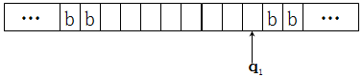

（1分）

加2操作的五元组指令集为：q100Lq2

q111Lq2

q210Lq2

q201Lq3

q2bbNq3 （8分）

评分标准：五元组指令集不是唯一的，只要定义（2分）清晰，设计的指令集正确就分步给分。

**3．请设计一个学生成绩转换算法。例如，输入百分数成绩，则输出该百分数成绩对应的5计分制(90-100对应A、80-89对应B、70-79对应C、60-69对应D、0-59对应F)。要求利用Raptor选择结构，画出其流程图。**

[解] 实现该算法的流程图为

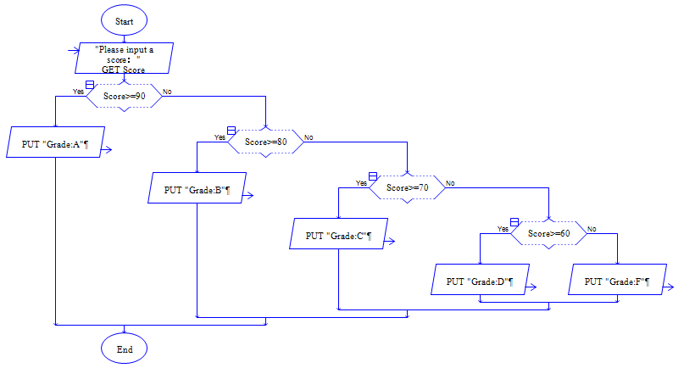

评分标准：选择结构判断条件逻辑正确给6分，输入、输出给4分。

**五、论述题(共2题，每题5分，共10分)**

**1．人类对计算本质的认识经历哪三个阶段。**

人类对于计算本质的认识可以分为三个阶段：计算手段器械化、计算过程形式化和计算执行自动化。（2分）

①计算手段器械化

手指、结绳、算筹、算盘、分析仪、制表机、机电式计算机、电子计算机等。（1分）

②计算过程形式化

形式化方法（康托尔集合论、罗素悖论、希尔伯特纲领）、图灵计算模型。（1分）

③计算执行自动化

电子计算机ENIAC、冯·诺依曼机、存储程序等。（1分）

评分标准：这里只给要点，考生要概括成自然段，每段答到2个要点就给1分。

**2．计算机伦理学主要研究的问题有哪些？**

计算机伦理学是对计算机行业从业人员职业道德进行系统规范的新兴学科，它属于应用伦理学分支学科。计算机伦理学研究计算机的开发和应用以及信息的生产、存储、交换和传播中的伦理道德问题。（1分）

计算机伦理学主要讨论以下几个部分：

①信息私密性（1分）

传统个人隐私（包括姓名，出生年月日，身份证编号，婚姻，家庭，教育、病历、职业、财务情况等），现代个人数据（如E-mail、User name和Password、IP地址等信息）。

②知识产权和盗版（1分）

知识产权，软件盗版，剽窃等行为。

③计算机犯罪（1分）

利用计算机软件、数据、[访问](https://baike.baidu.com/item/%E8%AE%BF%E9%97%AE" \t "_blank)实施的非法举动。

④病毒信息和黑客（1分）

无用、有害（病毒）信息扩散。

评分标准：分步给分。

**二、简答题(共2题，每题5分，共10分)**

**2．采用递归算法求解汉诺塔问题的三个步骤是什么？**

[解] 方法2:：

1. 假设有n片。移动次数是f(n); （1分）

2. f(1)=1,f(2)=3,f(3)=7,且f（k+1）=2f(k)+1；（2分）

3. 不难证明f(n)=2的n次方-1，当n=64时，f(n)=2的64次方-1 。（2分）